TB-06a

**Struktur-Eigenschafts-Konzept**

1. **Beschreibe den Aufbau des Ethanol-Moleküls mit einer Strukturformel und erkläre aus der Struktur abgeleitet typische Eigenschaften die zu erwarten sind.**
2. **Ethanol und Öle sind organische Moleküle Wasser hingegen ein anorganisches Molekül. Vergleiche den Aufbau des Ethanolmoleküls und den des Wassermoleküls mit Hilfe von Strukturformeln. Erkläre aufgrund des Aufbaus von Ethanol warum es sich mit Wasser mischen lässt.**
3. **Vergleiche den Aufbau von Alkanen mit denen von Alkoholen und begründe die unterschiedlichen Siedepunkte von nahezu gleich schweren Molekülen.**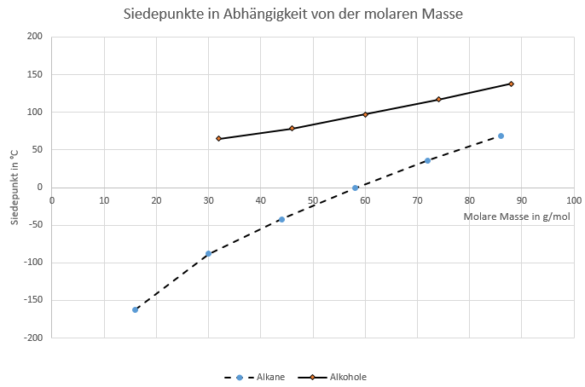

Lösungserwartung:

**Frage 1:**

C:\Users\f-5\AppData\Local\Microsoft\Windows\INetCache\Content.Word\Ethanol.emf

C2H5OH

Sauerstoff -> höhere Elektronegativität -> Polarität

Anziehung zwischen den Molekülen -> höherer Siedepunkt

Schwache Säure

**Frage 2:**

OH-Gruppe des Ethanols polar; H2O polare Atombindung -> Wasserstoffbrückenbindung.

**Frage 3:**

Bei vergleichbarer molarer Masse müsste der Siedepunkt ähnlich sein. Da Alkohole aber durch den Sauerstoff polar sind und sich gegenseitig anziehen ist der Siedepunkt höher

Rückfrage: Was ist der Siedpunkt -> Molekül braucht so viel Bewegungsenergie damit es die Gravitation überwinden kann.

Information zur Frage   
(für die persönlichen Unterlagen der Prüferin / des Prüfers und zur etwaigen Argumentation mit Kommissionsmitgliedern)

Kompetenzen

|  |  |  |
| --- | --- | --- |
| ***Kompetenz*** | ***Frage*** | ***Operator*** |
| Reproduktion | 1 | Beschreibe |
| Transfer | 1,2, 3 | Erkläre, Vergleiche |
| Reflexion und Problemlösung | 3 | Begründe |

Versionsübersicht:

|  |  |  |  |
| --- | --- | --- | --- |
| ***Version*** | ***Datum*** | ***erstellt von /***  ***überarbeitet von*** | ***Inhalt*** |
| 1 | 24.3.2016 | Friedrich Saurer | Frage erstellt |
|  |  |  |  |
|  |  |  |  |
|  |  |  |  |
|  |  |  |  |

Externe Quellen

|  |  |
| --- | --- |
| Diagramm Siedepunkte | Friedrich Saurer www.infografiker.at, Daten aus der Wikipedia (gerundet) |
|  |  |
|  |  |
|  |  |